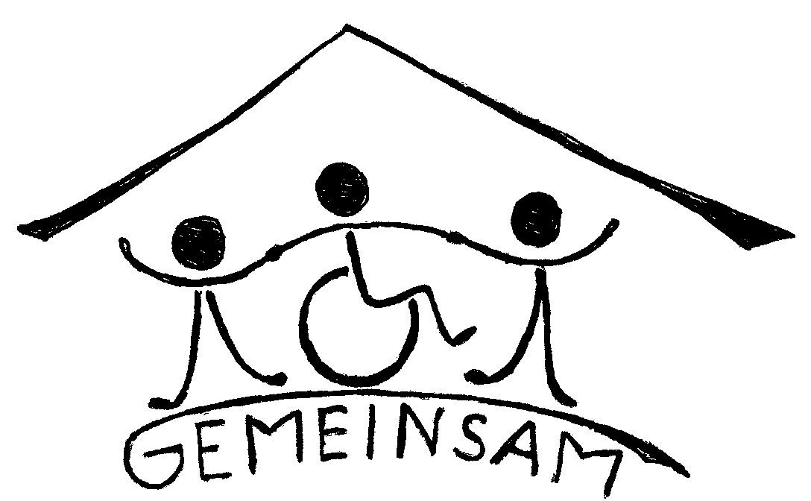

Schulzentrum Paul-Friedrich-Scheel
Förderzentrum für Körperbehinderte und Grundschule
- in Trägerschaft der Hansestadt Rostock -

Semmelweisstr. 3 • 18059 Rostock
 0381 38141680  0381 38141683
 www.scheel-schule.de  FS-Scheel@rostock.de

Rostock, 29.08.2021

Schulkonferenz am 25.08.2021

Anwesende: Frau Kreuseler (Vorsitzende der Schulkonferenz), Frau Hentzschel (Schulleiterin), Frau Clasen (Mitglied, upf) Frau Reincke (beratendes Mitglied, Lehrerin), Fr. Gültzow und Hr. Behrens (Elternvertretung), Samira Schwanbeck Klasse 9B1 (Schülervertretung)

Tagesordnung:

1. Informationen zum Start ins neue Schuljahr
- Einschulungsfest (31.08.2021)
- 283 Schüler sind jetzt an der Schule
- in der Schule sind alle Stellen besetzt
- Ganztagsangebote, Wahlpflichtunterricht und Förderunterricht laufen
jetzt regulär
- die ersten 4 Wochen gelten als „Anschlusswochen“, Noten sollen noch
nicht gegeben werden, VERA-Arbeiten finden in den Klassenstufen 4, 7
und 9 statt
- im Moment übernehmen 7 StudentInnen Nachhilfe
- der Schulhund „Roy“ hat nun seine Arbeit aufgenommen

2. Schuljahresarbeitsplan
- die nächsten Termine: = Elterninformationsabend (22.09.2021)
= Praktika in den 10. und 9. Klassen
= Betriebcasting
= Elternaktionstag (18.09.2021)
= Schuluntersuchungen erst ab 6.09.2021

3. Informationen zu den Bauvorhaben (Spielplatz)
- Spielplatzarbeiten haben begonnen
- im Moment wird auf die Spielgeräte gewartet
- auf dem Sportplatz soll nach Abstimmung eine Tischtennisplatte von
den Spendengeldern (Spendenlauf) angeschafft werden
- die Schüler wünschen sich auf dem Sportpausenplatz einen Mülleimer,
der inzwischen beim Amt beantragt wurde
- Elternvertreter haben Termine wahrgenommen, um beim Behinderten-
verband den Zustand und die Mängel im Grundschulcontainer anzuzei-
gen und das fehlende WLAN (nächste Woche findet ein Gespräch mit
dem Schulverwaltungsamt statt)
- Aufstellung eines Containers als Aufbewahrung für die Spielgeräte
durch den Förderverein gesponsert – dieser soll durch Künstler dem-
nächst bemalt werden

4. Elternaktionstag
- Projekte sind vorbereitet
- Elternbriefe werden in der nächsten Woche verteilt

5. Aktuelles
----

Termine der Schulkonferenz im Schuljahr 2021/22:
24.11.2021, 23.03.2022 und 18.05.2022 18.00 Uhr

